Презентация на тему:
Списки и методы списков.

Айдаркулов Адилет Маратович

Python evening vol.6

06.07.2020

Содержание:

Что такое списки и как их создать?

Перебор элементов.

Сравнение списков.

Методы и функции по работе со списками.

Добавление и удаление элементов.

Проверка наличия элемента.

Подсчет вхождений.

Сортировка.

Минимальное и максимальное значения.

Копирование списков.

Копирование части списка.

Соединение списков.

Списки списков.

Что такое списки и как их создать?

Список (list) представляет тип данных, который хранит набор или последовательность элементов. Для создания списка в квадратных скобках ([]) через запятую перечисляются все его элементы. Во многих языках программирования есть аналогичная структура данных, которая называется массив. Например, определим список чисел:
1 | numbers = [1, 2, 3, 4, 5]

Также для создания списка можно использовать конструктор list():
1  2 | numbers1 = []  numbers2 = list()

Оба этих определения списка аналогичны - они создают пустой список.
Конструктор list для создания списока может принимать другой список:
1  2 | numbers = [1, 2, 3, 4, 5, 6, 7, 8, 9]  numbers2 = list(numbers)

Для обращения к элементам списка надо использовать индексы, которые представляют номер элемента в списка. Индексы начинаются с нуля. То есть второй элемент будет иметь индекс 1. Для обращения к элементам с конца можно использовать отрицательные индексы, начиная с -1. То есть у последнего элемента будет индекс -1, у предпоследнего - -2 и так далее.
1  2  3  4  5  6  7 | numbers = [1, 2, 3, 4, 5]  print(numbers[0]) # 1  print(numbers[2]) # 3  print(numbers[-3]) # 3  numbers[0] = 125 # изменяем первый элемент списка  print(numbers[0]) # 125

Если необходимо создать список, в котором повторяется одно и то же значение несколько раз, то можно использовать символ звездочки *. Например, определим список из шести пятерок:
1  2 | numbers = [5] * 6 # [5, 5, 5, 5, 5, 5]  print(numbers)

Кроме того, если нам необходим последовательный список чисел, то для его создания удобно использовать функцию range, которая имеет три формы:

- range(end): создается набор чисел от 0 до числа end
- range(start, end): создается набор чисел от числа start до числа end
- range(start, end, step): создается набор чисел от числа start до числа end с шагом step

1  2  3  4  5  6 | numbers = list(range(10))  print(numbers) # [0, 1, 2, 3, 4, 5, 6, 7, 8, 9]  numbers = list(range(2, 10))  print(numbers) # [2, 3, 4, 5, 6, 7, 8, 9]  numbers = list(range(10, 2, -2))  print(numbers) # [10, 8, 6, 4]

Например, следующие два определения списка будут аналогичны, но за счет функции range мы сокращаем объем кода:

1  2 | numbers = [1, 2, 3, 4, 5, 6, 7, 8, 9]  numbers2 = list(range(1, 10))

Список необязательно должен содержать только однотипные объекты. Мы можем поместить в один и тот же список одновременно строки, числа, объекты других типов данных:

1 | objects = [1, 2.6, "Hello", True]

Перебор элементов.
Для перебора элементов можно использовать как цикл for, так и цикл while.
Перебор с помощью цикла for:
1  2  3 | companies = ["Microsoft", "Google", "Oracle", "Apple"]  for item in companies:  print(item)

Здесь вместо функции range мы сразу можем подставить имеющийся список companies.
Перебор с помощью цикла while:

1  2  3  4  5 | companies = ["Microsoft", "Google", "Oracle", "Apple"]  i = 0  while i < len(companies):  print(companies[i])  i += 1

Для перебора с помощью функции len() получаем длину списка. С помощью счетчика i выводит по элементу, пока значение счетчика не станет равно длине списка.

Сравнение списков.
Два списка считаются равными, если они содержат один и тот же набор элементов:

1  2  3  4  5  6 | numbers = [1, 2, 3, 4, 5, 6, 7, 8, 9]  numbers2 = list(range(1,10))  if numbers == numbers2:  print("numbers equal to numbers2")  else:  print("numbers is not equal to numbers2")

В данном случае оба списка будут равны.

Методы и функции по работе со списками.
Для управления элементами списки имеют целый ряд методов. Некоторые из них:

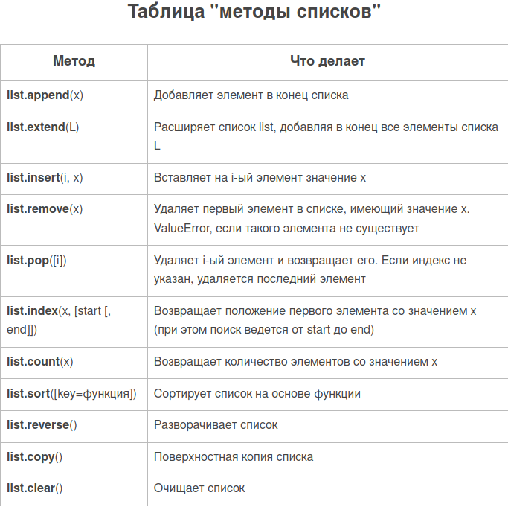

Добавление и удаление элементов.
Для добавления элемента применяются методы append() и insert, а для удаления - методы remove(), pop() и clear().
Использование методов:

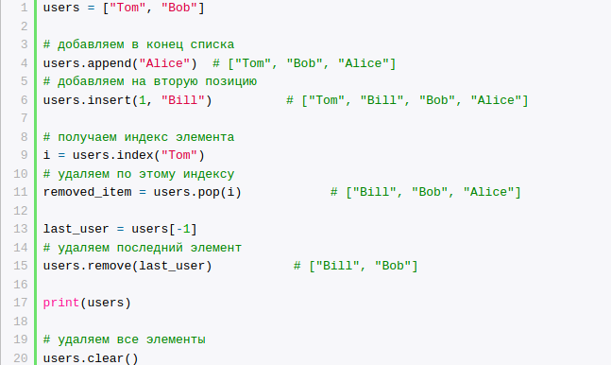

Проверка наличия элемента.
Если определенный элемент не найден, то методы remove и index генерируют исключение. Чтобы избежать подобной ситуации, перед операцией с элементом можно проверять его наличие с помощью ключевого слова in:
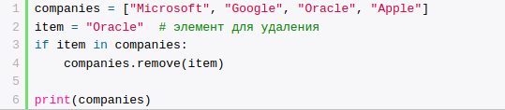

Выражение item in companies возвращает True, если элемент item имеется в списке companies. Поэтому конструкция if item in companies может выполнить последующий блок инструкций в зависимости от наличия элемента в списке.

Подсчет вхождений.
Если необходимо узнать, сколько раз в списке присутствует тот или иной элемент, то можно применить метод count():
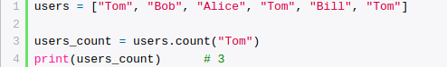

Сортировка
Для сортировки по возрастанию применяется метод sort():

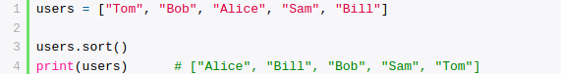
Если необходимо отсортировать данные в обратном порядке, то мы можем после сортировки применить метод reverse():

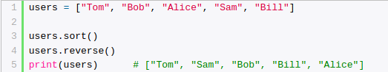

При сортировке фактически сравниваются два объекта, и который из них "меньше", ставится перед тем, который "больше". Понятия "больше" и "меньше" довольно условны. И если для чисел все просто - числа расставляются в порядке возрастания, то для строк и других объектов ситуация сложнее. В частности, строки оцениваются по первым символам. Если первые символы равны, оцениваются вторые символы и так далее. При чем цифровой символ считается "меньше", чем алфавитный заглавный символ, а заглавный символ считается меньше, чем строчный.

Минимальное и максимальное значения.
Встроенный функции Python min() и max() позволяют найти минимальное и максимальное значения соответственно:
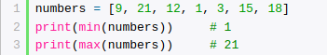

Копирование списков.
При копировании списков следует учитывать, что списки представляют изменяемый (mutable) тип, поэтому если обе переменных будут указывать на один и тот же список, то изменение одной переменной, затронет и другую переменную:
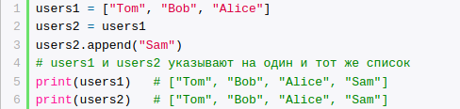

Это так называемое "поверхностное копирование" (shallow copy). И, как правило, такое поведение нежелательное. И чтобы происходило копирование элементов, но при этом переменные указывали на разные списки, необходимо выполнить глубокое копирование (deep copy). Для этого можно использовать метод deepcopy(), который определен во встроенном модуле copy:
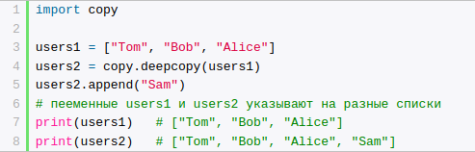

Копирование части списка.
Если необходимо скопировать не весь список, а только его какую-то определенную часть, то мы можем применять специальный синтаксис. который может принимать следующие формы:
- list[:end]: через параметр end передается индекс элемента, до которого нужно копировать список
- list[start:end]: параметр start указывает на индекс элемента, начиная с которого надо скопировать элементы
- list[start:end:step]: параметр step указывает на шаг, через который будут копироваться элементы из списка. По умолчанию этот параметр равен 1.
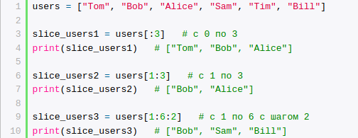

Соединение списков.
Для объединения списков применяется операция сложения (+):

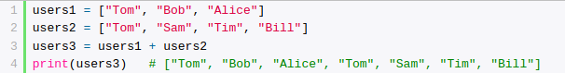

Списки списков.
Списки кроме стандартных данных типа строк, чисел, также могут содержать другие списки. Подобные списки можно ассоциировать с таблицами, где вложенные списки выполняют роль строк. Например:
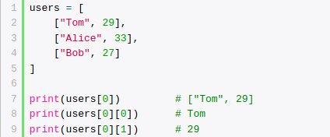

Чтобы обратиться к элементу вложенного списка, необходимо использовать пару индексов: users[0][1] - обращение ко второму элементу первого вложенного списка.
Добавление, удаление и исменение общего списка, а также вложенных списков аналогично тому, как это делается с обычными (одномерными) списками:

1  2  3  4  5  6  7  8  9  10  11  12  13  14  15  16  17  18  19  20  21  22  23  24  25  26  27  28  29  30 | users = [  ["Tom", 29],  ["Alice", 33],  ["Bob", 27]  ]  # создание вложенного списка  user = list()  user.append("Bill")  user.append(41)  # добавление вложенного списка  users.append(user)  print(users[-1]) # ["Bill", 41]  # добавление во вложенный список  users[-1].append("+79876543210")  print(users[-1]) # ["Bill", 41, "+79876543210"]  # удаление последнего элемента из вложенного списка  users[-1].pop()  print(users[-1]) # ["Bill", 41]  # удаление всего последнего вложенного списка  users.pop(-1)  # изменение первого элемента  users[0] = ["Sam", 18]  print(users) # [ ["Sam", 18], ["Alice", 33], ["Bob", 27]]

Перебор вложенных списков:

1  2  3  4  5  6  7  8  9 | users = [  ["Tom", 29],  ["Alice", 33],  ["Bob", 27]  ]  for user in users:  for item in user:  print(item, end=" | ")

Консольный вывод:

